
Verklaring van Conformite

Wij, ondergetekende, Digital Data Communications GmbH
Adres Zeche-Norm-StraBe 25 44319 Dortmund Germany

certificeert en verklaart onder eigen verantwoordelijkheid dat het volgende product
Omschrijving Network Camera
Merk LevelOne
Identificatie FCS-5043

In overeenstemming is met de essentiële eisen van de EMC richtlijn 2004/108/EC, gebaseerd op de volgende normen:

EU geharmoniseerde normen
- EN55022:2010+AC:2011Class B
- EN55024:2010
- EN61000-3-2:2006+A1:2009+A2:2009 Class A
- EN61000-3-3:2013

en voldoet daarom aan de essentiële eisen en bepalingen van de EMC en laagspanningsrichtlijn.

Het symbool bevestigt dat dit product voldoet aan de bovengenoemde normen en voorschriften..

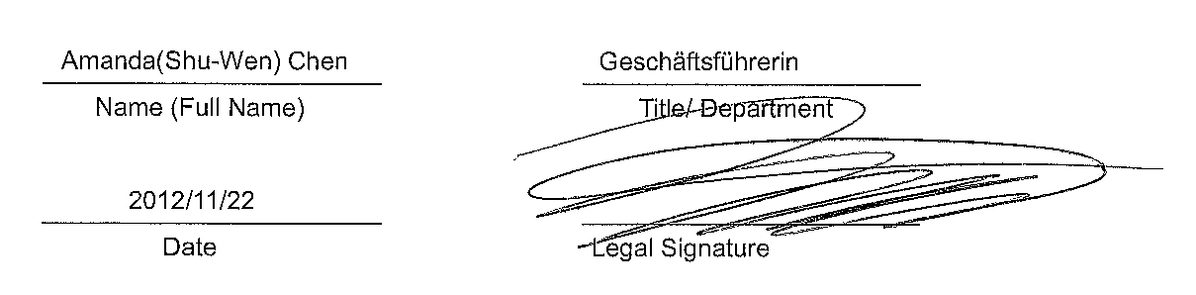
2014/7/24

Declaration of Conformity

We, the undersigned, Digital Data Communications GmbH
Address Zeche-Norm-StraBe 25 44319 Dortmund Germany

Certify and declare under our sole responsibility that the following apparatus
Type Network Camera
Brandname LevelOne
Product FCS-5043

Conforms with the essential requirements of the EMC Directive
2004/108/EC, based on the following specifications applied:

EU harmonised standards
- EN55022:2010+AC:2011Class B
- EN55024:2010
- EN61000-3-2:2006+A1:2009+A2:2009 Class A
- EN61000-3-3:2013

and therefore complies with the essential requirements and provisions of the EMC Directive.

The symbol confirms that this product conforms to the above named standards and regulations.

2014/7/24

Declaración de Conformidad

El fabricante Digital Data Communications GmbH
Dirección: Zeche-Norm-StraBe 25 44319 Dortmund Germany

Declara mediante este documento que el producto
Tipo Network Camera
Producto FCS-5043
Marca LevelOne

Cumple con las siguientes directivas:
- Directiva EMC 2004/108/EC

El producto cumple asimismo con las siguientes normas:
- EN55022:2010+AC:2011Class B
- EN55024:2010
- EN61000-3-2:2006+A1:2009+A2:2009 Class A
- EN61000-3-3:2013

Este producto ha sido diseñado para su uso sólo en interiores.
La marca CE certifica que este producto se adecua a las especificaciones y regulaciones arriba mencionadas.

Este producto es adecuado para todos los países de la UE.

2014/7/24

Konformitätserklärung

Der Hersteller Digital Data Communications GmbH
Adresse Zeche-Norm-StraBe 25 44319 Dortmund Germany

erklärt hiermit, dass das Produkt
Typ Network Camera
Produkt FCS-5043
Markenname LevelOne

den folgenden Richtlinien entspricht:
- 2004/108/EC

Für die Beurteilung der Einhaltung der Konformität angewandte Normen:
- EN55022:2010+AC:2011Class B
- EN55024:2010
- EN61000-3-2:2006+A1:2009+A2:2009 Class A
- EN61000-3-3:2013

Das Zeichen bestätigt, dass dieses Produkt oben aufgeführte Normen und Bestimmungen erfüllt.

2014/7/24

Déclaration de Conformité

Nous, les soussignés Digital Data Communications GmbH
Adresse Zeche-Norm-StraBe 25 44319 Dortmund Germany
Certifie et déclare sous sa seule responsabilité que le produit suivant
Type Network Camera
Produit FCS-5043
Enseigne LevelOne

En conformité avec les exigences essentielles de la directive CEM 2004/108/EC, sur la base des normes suivantes:

Les normes harmonisées d’ EU
- EN55022:2010+AC:2011Class B
- EN55024:2010
- EN61000-3-2:2006+A1:2009+A2:2009 Class A
- EN61000-3-3:2013

Le symbole confirme que ce produit répond aux normes et règlements ci-dessus ..

2014/7/24

Dichiarazione di conformità

In fabbricante Digital Data Communications GmbH
Indirizzo Zeche-Norm-StraBe 25 44319 Dortmund Germany

Dichiara qui di seguito che il prodotto
Tipo Network Camera
Prodotto FCS-5043
Nome marca LevelOne

Risulta in conformità a quanto previsto dalle seguenti direttive comunitarie:

- 2004/108/EC

Sono stati applicati i seguenti standard per assicurarne la conformità:
- EN55022:2010+AC:2011Class B
- EN55024:2010
- EN61000-3-2:2006+A1:2009+A2:2009 Class A
- EN61000-3-3:2013

Il simbolo CE conferma che questo prodotto è conforme ai suddetti standard e regolamentazioni.

2014/7/24

Declaração de Conformidade

O fabricante Digital Data Communications GmbH
Morada Zeche-Norm-StraBe 25 44319 Dortmund Germany

Declara que o produto
Tipo Network Camera
Produto FCS-5043
Nome de marca LevelOne

Cumpre as seguintes directivas:

- 2004/108/EC

Os seguintes standards foram consultados para avaliar a conformidade:
- EN55022:2010+AC:2011Class B
- EN55024:2010
- EN61000-3-2:2006+A1:2009+A2:2009 Class A
- EN61000-3-3:2013

O símbolo confirma que este produto está conforme os padrões e regulamentações acima referidos.

2014/7/24

